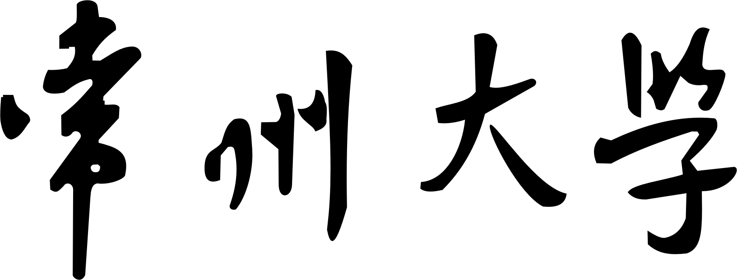

实 训

课程名称： 软件工程与项目管理

作业名称： “学生管理系统”软件开发计划

指导教师： 顾玉宛

学 生 姓 名： 周晶晶、闫凯伦、潘凯、马首群、张志成

学 院（系）： 信息数理学院 专 业 班 级：计算机144

作业起止时间： 2017 年 09 月 08 日 至 2017 年 09 月 11 日

目录

1 引言 2

1.1 编写目的 2

1.2 背景 3

1.3 定义 3

1.4 参考资料 3

2 项目概述 4

2.1 工作内容 4

2.2 主要参加人员 4

2.3 产品 4

2.3.1 程序 4

2.3.2 文件 4

2.3.3 服务 4

2.3.4 非移交的产品 4

2.4 验收标准 5

2.5 完成项目的最迟时间 5

2.6 本计划的批准者和批准日期 5

3 实施计划 5

3.1 工作任务的分工与人员分工 5

3.2 接口人员 5

3.3 进度 6

3.4 预算 6

3.5 关键问题 6

**“学生管理系统” 软件开发计划**

# 引言

## 编写目的

本开发计划的目的是：

1. 把在开发计划过程中对各项工作的人员、分工、经费、系统资源条件等问题的安排用文档形式记载下来，以便根据本计划开展和检查项目工作，保证项目开发成功；
2. 制定项目组开发过程中的评审和审查计划，明确相应的质量管理负责人员；

规定软件配置管理的活动内容和要求，明确配置管理工作的人员。

## 背景

项目软件名称：学生管理系统

随着信息技术在管理上越来越深入而广泛的应用，管理信息系统的实施在技术上已逐步成熟。管理信息系统是一个不断发展的新型学科，任何一个单位要生存要发展，要高效率地把内部活动有机地组织起来，就必须建立与自身特点相适应的管理信息系统。目前，在学校里，随着高校规模的不断扩大和招生人数的不断增加，需要处理大量的学生数据信息。如何更好的组织学生信息，更加快捷的管理学生信息显得尤为的重要。

作为计算机应用的一部分,使用计算机对学生信息进行管理,有着手工管理所无法比拟的优点.例如:检索迅速、查找方便、可靠性高、存储量大、保密性好、寿命长、成本低等。这些优点能够极大地提高学生信息管理的效率,也是学校的科学化、正规化管理,与世界接轨的重要条件。

我们为此开发了一套学生信息管理系统，本系统面向学校的教务人员，目的是为学校办公管理提供一个快速、简单规范的管理平台，使学院在学生信息管理方面更加规范化,快捷化。

任务来源：信息数理学院

开发单位：信息数理学院计算机系“学生管理系统”开发小组

## 定义

（1）班级、课程的设置管理：学校的教务秘书可以根据本校具体情况在每学期开始时设置所需班级数量和人数。并设置本学期的课程。

（2）权限管理：为了很好的保证系统的安全性，学校相关负责人可以设置不同类型的人员的权限。

（3）学生档案管理：学生档案的数量十分庞大，教务管理人员进行新生入学的档案录入及更改。其中包括学生个人信息的修改。

（4）学生成绩管理：教务管理人员可以查询和修改学生的历年考试成绩，掌握学生学习情况，作为评定学生素质的数据依据。

## 参考资料

[1]吴晨,《ASP.NET+SQL Server-数据库开发与实例》，清华大学出版社，出版2006年7月

[2]张学群、楼克明，库存管理，《运筹学基础》，经济出版社，1996.3

[3]黄梯云，《管理信息系统导论》，机械工业出版社

[4]段兴等，《visual basic数据库实用程序设计100例 》 人民邮电出版社

[5]甘仞初，《信息系统开发》，北京：经济科学出版社，1996

# 项目概述

## 工作内容

本项目需要进行的主要工作：开发一套可以做到对学生信息的规范管理、科学统计和快速查询的管理系统，提高学生管理工作的效率，并编制相关文档和计划。

## 主要参加人员

周晶晶、闫凯轮、潘凯、马首群、张志成。

## 产品

### 程序

交付系统的名称：学生管理系统。

### 文件

文件格式要求按照我国GB/T8567-1988国家标准规范要求进行。包括：

1. 软件开发计划
2. 可行性分析报告
3. 软件需求规格说明书
4. 软件概要设计说明书
5. 软件详细设计说明书
6. 软件测试分析报告
7. 软件维护手册

### 服务

培训：软件使用及安装，时间10天。

### 非移交的产品

1.可行性分析报告 2.项目开发计划 3.软件需求说明书 4.概要设计说明书 5.详细设计说明书 6.测试计划 7.测试分析报告 8.源程序

## 验收标准

验收标准：经用户和开发小组负责人双方签字确认的“需求规格说明书”。重点确认软件的可靠性、易使用性和功能完整性。

## 完成项目的最迟时间

完成项目的最迟期限：2017年12月30日

## 本计划的批准者和批准日期

批准者：顾玉宛

批准日期：2017年9月4日

# 实施计划

## 工作任务的分工与人员分工

**表 3.1 人员角色分配**

|  |  |  |  |
| --- | --- | --- | --- |
| 角色 | 学号 | 姓名 | 任 务 |
| 项目经理 | 14416519 | 周晶晶 | 全面协调小组工作，负责整个项目开发工作需求分析；系统测试与调试；文档核查。 |
| 软件工程师 | 14416520 | 潘凯 | 主要负责表示梳理结构、前台界面设计与开发工作 |
| 14416512 | 闫凯伦 |
| 数据库管理员 | 14416525 | 马首群 | 负责数据库设计，数据处理 |
| 文档管理员 | 14416425 | 张志成 | 主要负责小组文档报告，小组电子文档管理和帮助系统开发工作 |

## 接口人员

**表 3.2 接口负责人员**

|  |  |  |
| --- | --- | --- |
| 接口 | 负责人 | 备 注 |
| 控制层接口 | 潘凯 | 主要负责页面跳转，后台和前台数据交互 |
| 服务层接口 | 闫凯伦 | 主要负责学生管理系统的一些业务逻辑实现， |
| 数据层接口 | 马首群 | 主要负责数据库数据的存取处理 |

## 进度

**表 3.3 进度安排**

|  |  |  |  |
| --- | --- | --- | --- |
| 阶段 | 阶段日期 | 计划完成内容 | 备 注 |
|  | 2017.9.3 — 2017.9.30 | 系统需求与需求分析 | 调研用户需求论证项目可行性制定初步计划 |
|  | 2017.10.1 — 2017.10.30 | 概要设计与详细设计 | 建立总体系统结构设计各模块实现算法交接口 |
|  | 2017.10.30 — 2017.11.30 | 代码实现 | 代码实现，模块测试 |
|  | 2017.11.30 — 2017.12.15 | 集成测试与验收测试 | 集成测试与健壮性 |
|  | 2017.12.15 — 2017.12.30 | 交付与维护 | 产品交付，编写故障和维修报告 |

## 预算

1000万人民币

预算支出主要在服务器购买、开发设备电脑购买、开发软件购买、场地租赁、人员费用支出等。

## 关键问题

**关键问题1：并发数**

问题描述：学生管理系统，日常访问量并不大，但在选课期间和学期结束出成绩等日期，访问量常常是平时的几十倍甚至上百倍，所以需要解决服务器、带宽和访问量之间的平衡。

解决方案：

1. 把一些常用静态资源放到第三方CDN；
2. 在容易出现峰值的月份适当增加带宽；
3. 优化软件结构，提高并发处理能力。

**关键问题2：多平台访问**

问题描述：学生可能会用多种设备访问学生管理系统，如笔记本、平板、手机等，也可能在Android、iOS、Windows、Windows Mobile等系统下访问，需要解决在不同端、不同分辨率下的都有良好用户体验问题。

解决方案：

1. 网站设计时，采用响应式布局，可以保证在不同设备上都有良好的页面布局；
2. 对多个系统、浏览器进行测试，优化在不同系统下，不同浏览器下的良好用户体验，同时对触摸也进行优化。

**关键问题3：系统出现如宕机、服务器被攻击等情况**

问题描述：有时服务器会受到攻击，有时因为本身软件设计问题，出现运行问题、或者未知宕机、服务器重启等问题。除了服务器本身防火墙外，学生管理系统还需要相应的应对方案。

解决方案：

1. 数据库定时备份，服务器不可预知问题，如宕机、重启等导致数据的丢失；
2. 学生管理系统需要日志系统，用来记录日常软件的活动及出现的问题；
3. 学生管理系统包括应急子系统，类似安全模式，在服务器遭受攻击、软件系统出现问题时，可以启动应急子系统，满足基本的功能，减少学生的不便。应急子系统会对访问进行、数据访问进行严格的控制，保证安全。

在系统设计时就要考虑到数据存取安全，防止数据泄露，及数据错误等问题。